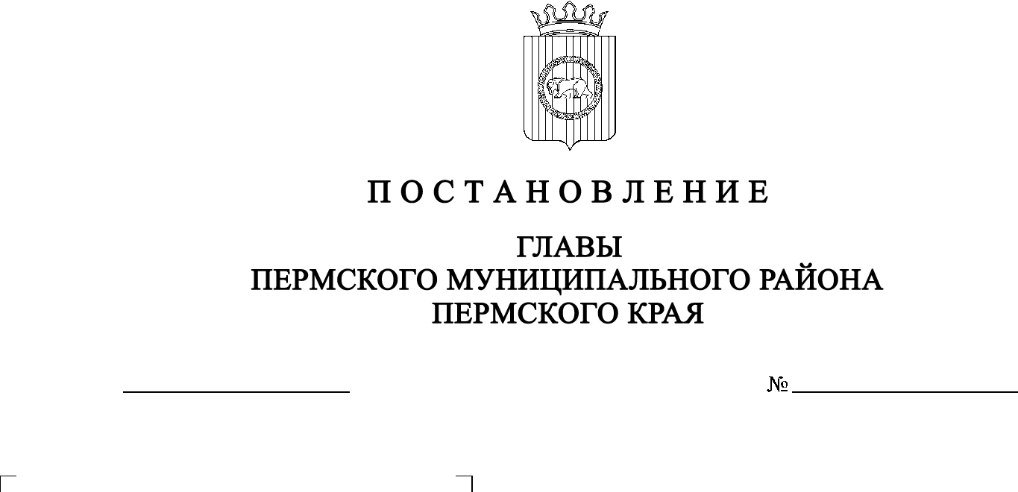
СЭД-2021-299-01-01-02-05С-147
О публичных слушаниях
по проекту решения Земского Собрания «О бюджете Пермского муниципального района на 2022 год
и на плановый период
2023 и 2024 годов»
03.11.2021

В соответствии с п. 2 ч. 3 ст. 28 Федерального закона от 06.10.2003 № 131-ФЗ «Об общих принципах организации местного самоуправления в Российской Федерации», п. 2 ч. 3 ст. 14 Устава Пермского муниципального района, ч. 34 Положения о бюджетном процессе в Пермском муниципальном районе, утвержденного решением Земского Собрания от 26.09.2013 № 376, Положением об организации и проведении публичных слушаний в Пермском муниципальном районе Пермского края, утвержденным решением Земского Собрания от 27.05.2021 № 147,
ПОСТАНОВЛЯЮ:
1. Провести 02 декабря 2021 г. в 16:00 публичные слушания по проекту решения Земского Собрания Пермского муниципального района «О бюджете Пермского муниципального района на 2022 год и на плановый период 2023 и 2024 годов» по адресу: г. Пермь, ул. Верхне-Муллинская, 73 (в зале заседаний Земского Собрания Пермского муниципального района).
2. Утвердить состав организационного комитета по подготовке и проведению публичных слушаний:
- Гордиенко Д.В. – председатель Земского Собрания Пермского муниципального района;
- Скороходов М.Ю. – председатель комитета Земского Собрания Пермского муниципального района по экономическому развитию, бюджету и налогам;
- Варушкин И.А. – первый заместитель главы администрации Пермского муниципального района;
- Гладких Т.Н. – заместитель главы администрации Пермского муниципального района по экономическому развитию, начальник финансово-экономического управления администрации Пермского муниципального района;
- Норицин А.А. – заместитель главы администрации Пермского муниципального района по социальному развитию;
- Шкарина Ю.О. – председатель Контрольно-счетной палаты Пермского муниципального района;
- Вшивкова И.В. – консультант комитета Земского Собрания Пермского муниципального района по экономическому развитию, бюджету и налогам;
- Казакова С.А. – консультант по правовым вопросам аппарата Земского Собрания Пермского муниципального района.
3. Утвердить порядок учета предложений по вышеуказанному проекту решения Земского Собрания Пермского муниципального района и участия граждан в его обсуждении согласно приложению к настоящему постановлению.
4. Организационному комитету по подготовке и проведению публичных слушаний обеспечить:
4.1. организацию и проведение публичных слушаний;
4.2. соблюдение требований законодательства, правовых актов Пермского муниципального района по организации и проведению публичных слушаний;
4.3. информирование заинтересованных лиц о дате, времени и месте проведения публичных слушаний;
4.4. опубликование и размещение на официальных сайтах Пермского муниципального района и Земского Собрания Пермского муниципального района проекта решения Земского Собрания Пермского муниципального района «О бюджете Пермского муниципального района на 2022 год и на плановый период 2023 и 2024 годов»;
4.5. своевременную подготовку, опубликование и размещение заключения о результатах публичных слушаний.
5. Настоящее постановление опубликовать в бюллетене муниципального образования «Пермский муниципальный район» и разместить на официальном сайте Пермского муниципального района www.permraion.ru.
6. Настоящее постановление вступает в силу со дня подписания.
7. Контроль за исполнением настоящего постановления оставляю за собой.

В.Ю. Цветов

Приложение
к постановлению главы Пермского муниципального района
от 03.11.2021 № СЭД-2021-299-01-01-02-05С-147

ПОРЯДОК УЧЕТА
предложений по проекту решения Земского Собрания Пермского муниципального района «О бюджете Пермского муниципального района на 2022 год и на плановый период 2023 и 2024 годов» и участия граждан
в его обсуждении

1. Предложения к проекту решения Земского Собрания Пермского муниципального района «О бюджете Пермского муниципального района на 2022 год и на плановый период 2023 и 2024 годов» принимаются от граждан, постоянно проживающих на территории Пермского муниципального района и достигших 18 лет.
2. Предложения граждан принимаются со дня опубликования проекта решения Земского Собрания Пермского муниципального района «О бюджете Пермского муниципального района на 2022 год и на плановый период 2023 и 2024 годов» (далее – проект решения Земского Собрания) по 01 декабря 2021 г. включительно. Предложения граждан, направленные по истечении указанного срока, не рассматриваются.
3. Предложения граждан вносятся только в отношении правовых норм, содержащихся в проекте решения Земского Собрания Пермского муниципального района.
4. Предложения направляются в письменном виде по форме согласно приложению к настоящему Порядку.
5. Предложения к проекту решения Земского Собрания Пермского муниципального района принимаются организационным комитетом
по подготовке и организации проведения публичных слушаний в рабочие дни
с 8:00 до 17:00 по адресу: г. Пермь, ул. Верхне-Муллинская, 73, тел. 296-30-37, либо направляются по почте по указанному адресу с пометкой на конверте
«В организационный комитет по подготовке и организации проведения публичных слушаний по проекту решения Земского Собрания Пермского муниципального района «О бюджете Пермского муниципального района на 2022 год и на плановый период 2023 и 2024 годов».
6. Участие граждан в обсуждении проекта решения Земского Собрания, принятие и рассмотрение поступивших предложений проводятся в порядке, установленном Положением о публичных слушаниях в Пермском муниципальном районе.

Приложение
к Порядку учета предложений
по проекту решения
Земского Собрания и участия
граждан в его обсуждении

№  п/п | Пункт | Редакция проекта  решения | Предлагаемая  редакция | Обоснование

Фамилия, имя, отчество гражданина ____________________________________
Год рождения _______________________________________________________
Адрес места жительства ______________________________________________
Личная подпись и дата _______________________________________________

